效果图：

第一步
新建一个文件，填充黑色的背景，再画一个圆，我用绿色填充。


第2步：
下一步，我们要应用一些图层样式。我们分别使用投影，内阴影，和内发光。此外还一个微妙的渐变叠加，这样使它看起来
更有立体感和光感，虽然网上有很多类似的素材，但是能自己动手做事最好的了。
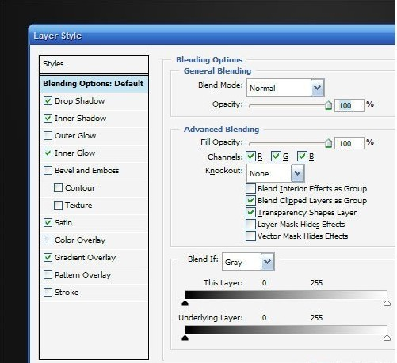
第三步
内阴影参数
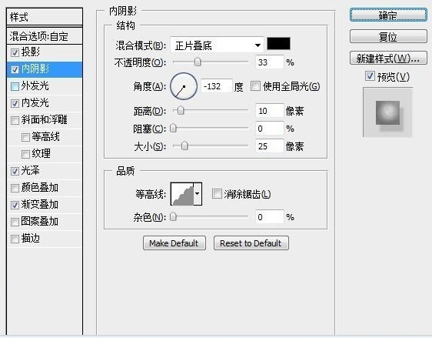
内发光参数
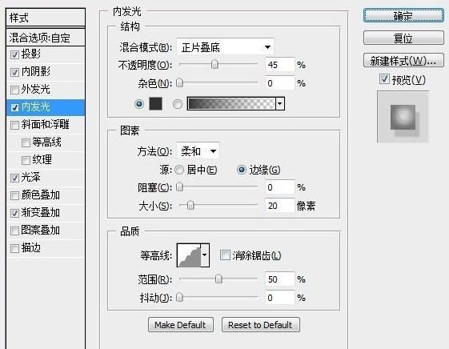
光泽参数
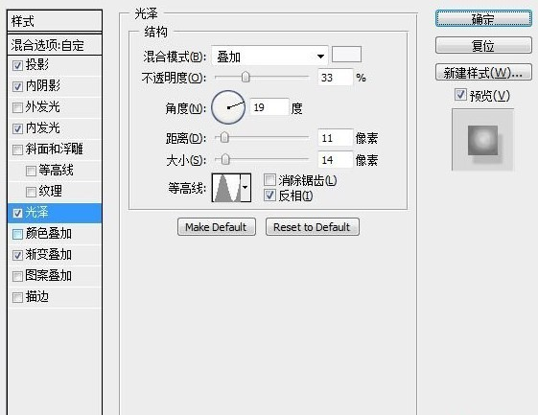渐变叠加参数
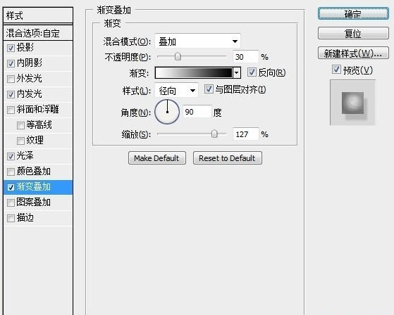
确定 结果如下图

第4步：
下一步用圆形选区工具，画一个椭圆，(如图所示)。创建一个新层，画一个从白色到透明的径向渐变。注意要拖动渐变。
当你完成后，旋转约30度的椭圆形。这是我们的主要亮点。
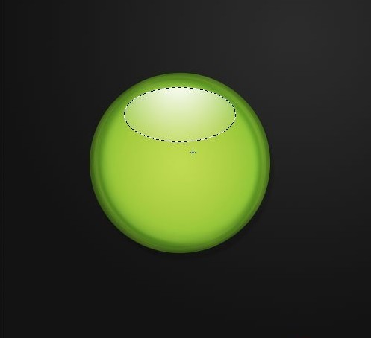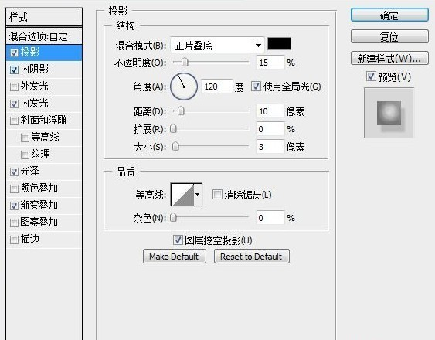
第5步：
现在复制的亮点层，然后按住Ctrl键并单击以选中它的像素上的第二个亮点层。
然后按下和向左箭头几次，然后按删除。(如图所示)。
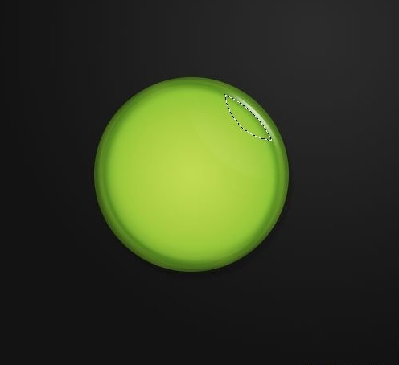
第6步：
切换回你的第一个亮点层。然后重复第二个亮点和旋转左下方所示。现在，你有你的按钮样式!
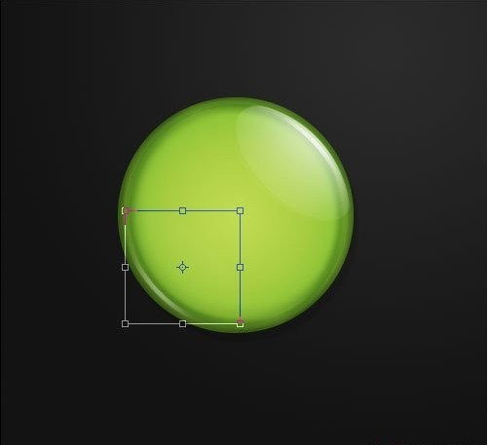
第7步：
接下来这一步很重要，设置填充为0%，这样就只有光泽没有颜色了，便于下一步操作填充设置
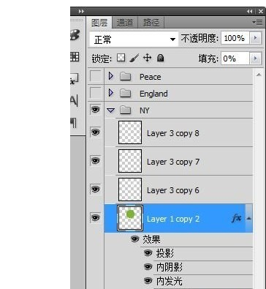
第8步：
随便选一张图片，做徽章的背景

第9步：（最后一步）
按住Ctrl键并点击圆圈层得到选区，然后按Shift + I反选，去掉多余的


